云数据库使用
我们使用的是腾讯云数据库，开发阶段未设置服务器，需要我手动添加ip使用
- 打开cmd输入curl cip.cc
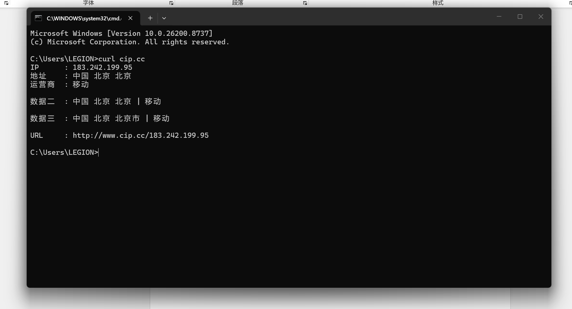
然后把这个ip发给我让我添加白名单，这个ip可能会变，所以每次使用的时候都需要检查一下ip变了没，如果变了就告诉我重新添加
- 然后可以查看当前数据库（在各自的数据库软件查看我这里以datagrip为例）
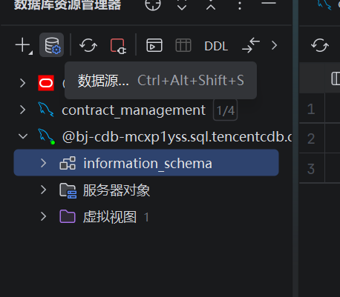
点击数据源选择mysql进入到这个页面
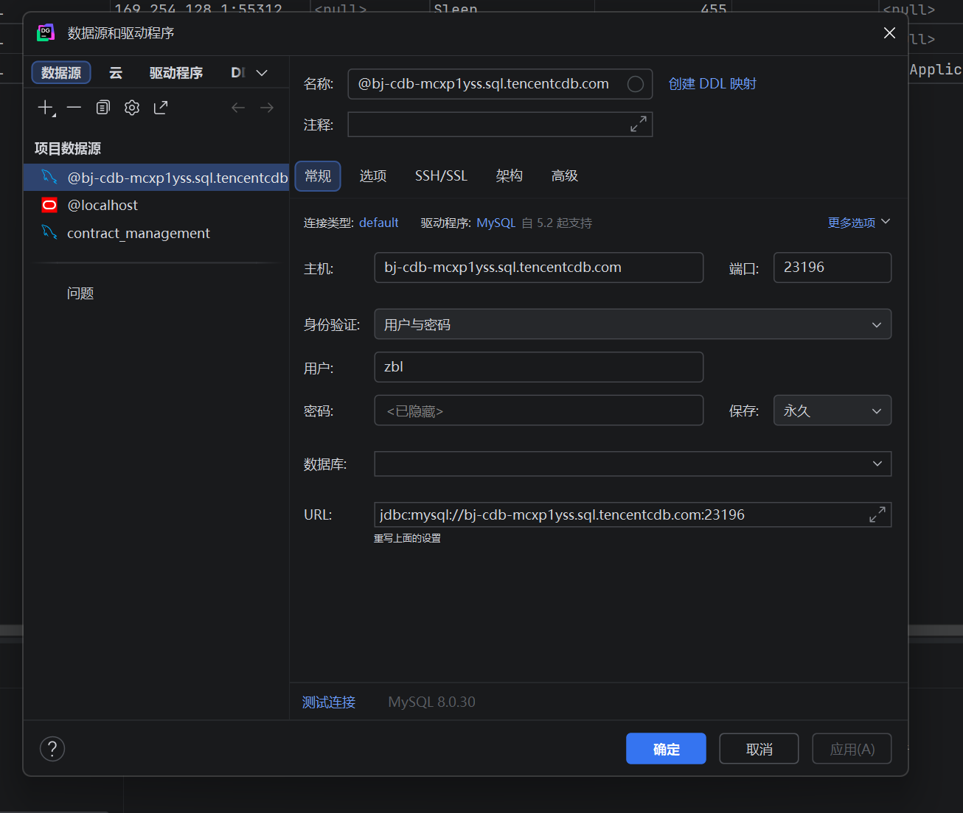
主机填bj-cdb-mcxp1yss.sql.tencentcdb.com
端口：23196
用户zbl
密码zbl123456
点击测试连接，如果需要下什么就直接下，点击确定就可以看到数据库了

